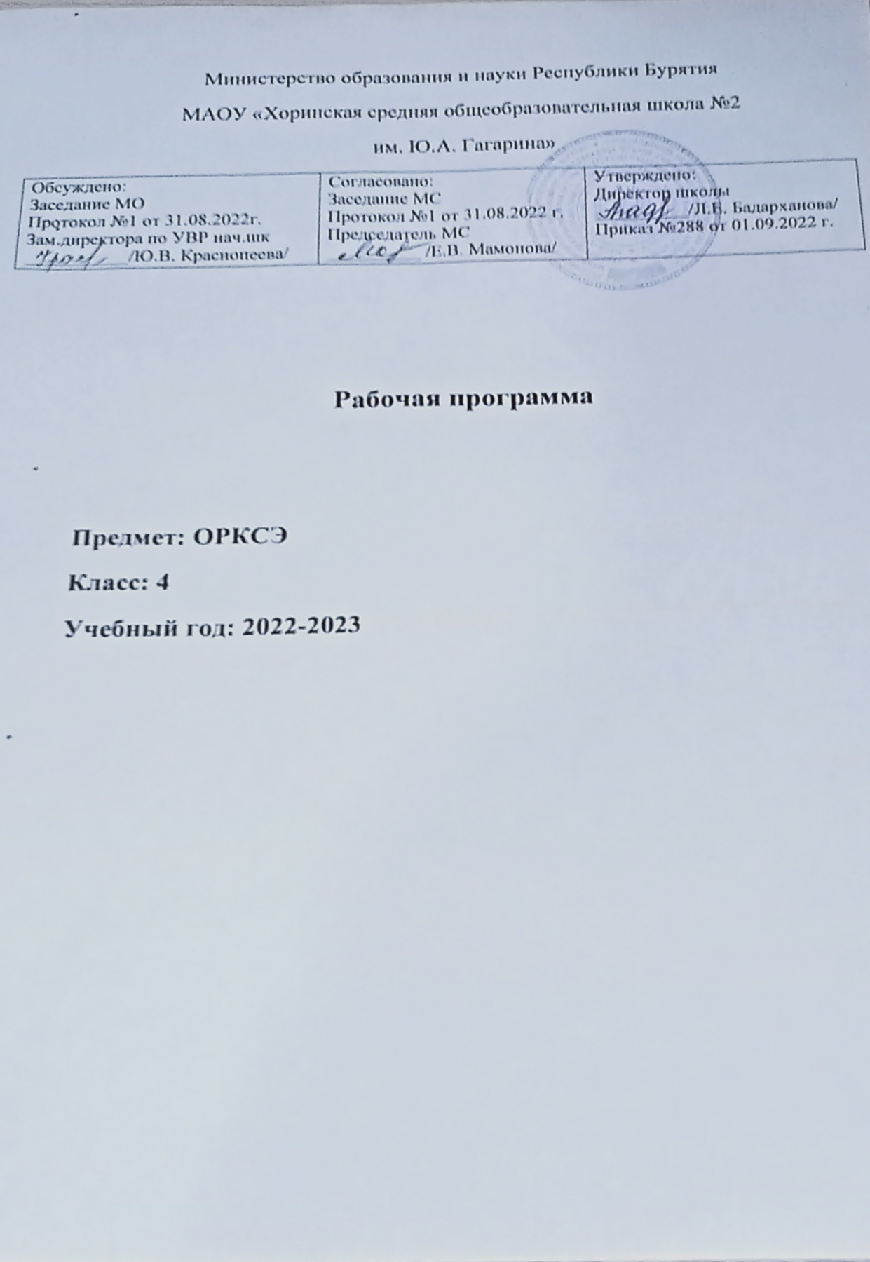

**Пояснительная записка**

Рабочая программа по курсу «ОРКиСЭ» для 4 класса составлена в соответствии с:

• Федеральным законом РФ «Об образовании» от 29.12.2012г. №273-ФЗ «Об образовании в Российской Федерации»

• Федеральным государственным образовательным стандартом начального общего образования (утвержденного приказом Министерства образования и науки РФ 3373 от 06.10.2009г. «Об утверждении федерального образовательного стандарта начального общего образования)

• Приказом №1576 от 31 декабря 2015г. Минобрнауки РФ «О внесении изменений в федеральный государственный образовательный стандарт начального общего образования, утверждённым приказом Министерства образования и науки РФ от 6 октября 2009 г. №373»

• Образовательной программой начального общего образования МАОУ «Хоринская средняя общеобразовательная школа №2»

• Учебным планом МАОУ «Хоринская СОШ №2»

• Положением о рабочих программах МАОУ «Хоринская СОШ №2»

•  Примерной программой учебного предмета «Основы религиозных культур и светской этики». А.И. Шемшурина, г. Москва, «Просвещение»,2016г. Программа реализует на основе УМК «Школа России», рекомендованного Министерством образования и науки Российской Федерации».

Курс «Основы светской этики» призван формировать семейные ценности и

традиции, рассказывать о значении взаимопомощи семье, уважительном отношении к родителям, родственникам, старшим. На уроках этики происходит формирование у детей первичных представлений о культуре семейных отношений.

**Описание места учебного предмета в учебном плане**

Предмет «Основы светской этики» изучается как модуль в предметной области

«Основы религиозной культуры и светской этики» в 4-ом классе (1 час в неделю).

1 четверть – 8 ч 2 четверть – 8 ч 3 четверть – 10 ч 4 четверть – 8 ч За год – 34 часа

**ОБЩАЯ ХАРАКТЕРИСТИКА УЧЕБНОГО КУРСА**

На уроках этики учащимся предстоит выяснить, что такое добро и зло, дружба и

порядочность, честность и искренность, честь и достоинство, доверие и доверчивость, сострадание и милосердие, мужество, терпение и терпимость, правда, истина и ложь, равнодушие и жестокость, и многое другое. При изучении основных категорий светской этики ученики убеждаются в ценности самого дорогого, что есть у человека, — его жизни. Изучая основы светской этики, следует воспользоваться благоприятными возможностями для знакомства детей с основами этикета. Они узнают много полезного о правилах поведения за столом и общении с гостями, о поведении в общественном транспорте и на улице, о культуре внешнего вида и многом другом. Этикет не обременяет основной курс, а делает его более интересным и полезным для учащихся, особенно если сложится стиль взаимоотношения учителя с учениками, основанный на нормах этики и

этикета.

Ученикам интересно будет познакомиться с историей возникновения и развития этикета, его особенностями в разные эпохи уразных народов, узнать о происхождении тех или иных правил поведения, уяснить смысл, казалось бы, хорошо знакомых всем терминов и понятий. Тем самым курс готовит младших школьников к восприятию отечественной истории и культуры в основной школе.

Следует иметь в виду, что изучение норм нравственности и культуры поведения особенно ценно в детском возрасте, когда происходит активная социализация ребенка. Учащиеся получают знания о социальных нормах поведения, о социально одобряемых и неодобряемых формах поведения в обществе. Содержание курса дает детям возможность на «физиологическом уровне» легко и прочно усвоить ценные знания поведенческого характера, которые могут и должны стать стержнем их позитивного поведения в последующей жизни. У учеников формируется положительное, доброжелательное отношение к окружающим людям и обществу в целом, к духовным и культурным ценностям. У них возникает потребность выполнять в повседневной жизни социальные нормы и правила поведения.

В связи с этим важен деятельностный подход в обучении, проявление активности и самостоятельности учащихся в получении новых знаний. Необходимо соблюсти баланс между теоретическим материалом и материалом для эмпирического и творческого освоения содержания курса. Реализовать эту задачу помогут вопросы и задания, разработанные на трех уровнях сложности — воспроизводящем, преобразующем и

творческо-поисковом. Выполняя эти задания, ученики пользуются словарями и

справочниками, с разрешения родителей прибегают к ресурсам Интернета.

В ходе изучения светской этики и этикета у учеников вырабатываются социально коммуникативные умения: говорить и слушать, участвовать в беседе, дискутировать, аргументированно обосновывать свою точку зрения.

Курс «Основы светской этики» призван формировать семейные ценности и традиции, рассказывать о значении взаимопомощи в семье, уважительном отношении к родителям, родственникам, старшим. На уроках этики происходит формирование у детей первичных представлений о культуре семейных отношений. Наиболее благоприятны для этого темы «Обычаи и обряды русского народа», «Семья», «Семейные традиции»,

«Сердце матери». Ученики знакомятся с образом жизни людей прошлого и настоящего, узнают об обычаях и традициях, семейных ценностях россиян. Наиболее подготовленным учащимся предлагается написать эссе на тему «Моя семья», «Моя родословная», к родительскому собранию подготовить фотогазету «Традиции моей семьи».

На уроке «Терпение и труд» развивается мотивация детей к труду, они учатся бережно относиться к материальным и духовным ценностям. В ходе урока ученики рассказывают о своих поручениях в классе и дома, о поддержании порядка и чистоты, о рациональном сочетании труда умственного и физического. На этом уроке важно раскрыть роль и значение повседневного труда подростка, его посильной помощи взрослым. При этом следует обратить внимание, что основной труд школьника — это его ответственная и добросовестная учеба.

Особое внимание обращается на формирование спаянного и дружного коллектива класса, умение избегать конфликтов, находить выход из спорных ситуаций, относиться с пониманием к детям иной национальности, цвета кожи, иных культурных ценностей. На уроках этики осуществляется развитие у детей терпимого отношения к другим народам, понимание особенностей их культуры, ведь культура каждого народа ценна сама по себе и к ней следует относиться уважительно. Курс этики вносит также вклад в формирование у детей коммуникативной и социальной компетентности, социокультурной идентичности. Задача школы — воспитать будущее поколение россиян, которые должны обеспечить

устойчивость, консолидацию, целостность нашего общества игосударства.

Для этого необходимо воспитывать патриотизм, любовь и уважение к нашей Родине — России, готовить юных граждан к службе в армии, к выполнению священного долга по защите Отечества. Этим проблемам посвящены темы: «Россия — Родина моя»,

«Защитники Отечества». В теме «Защитники Отечества» следует остановиться на Дне

защитника Отечества, рассказать о составе Вооруженных сил, об истории ратных

подвигов наших далеких предков. При изучении этих тем продолжается формирование гражданских качеств личности подростка, происходит усвоение опыта положительного общественного действия. У детей возникает чувство гордости за свою Родину и свой народ.

На уроках светской этики учитель устанавливает и реализует **межпредметные** связи с русским языком, литературой, историей, изобразительным искусством, предметом «Окружающий мир».

Межпредметные связи присутствуют как в основных и дополнительных текстах, так в вопросах и заданиях к ним.

Курс этики считается светским, однако он небезразличен к религиозным ценностям верующих людей. В ознакомительном порядке учащиеся узнают об основных религиях россиян, о религии, распространенной на той территории, где находится школа. Они знакомятся с обрядами, узнают подробности о религиозных праздниках и традициях верующих.

**Планируемые результаты освоения учебного предмета**

В результате освоения учебного модуля «Основы светской этики» будут

формироваться *личностные, регулятивные, познавательные* и *коммуникативные*

универсальные учебные действия как основа умения учиться.

**В области личностных общих учебных действий** обучающиеся получат возможность:

- формировать основы российской гражданской идентичности, развивать чувство гордости за свою Родину;

- формировать образа мира как единого и целостного при разнообразии культур, национальностей, религий;

- развивать доверие и уважение к представителям разных народов и вероисповеданий, уважительного и бережного отношения к их культуре;

- развивать самостоятельность и ответственность за свои поступки на основе представлений о нравственных нормах и общечеловеческих ценностях, социальной справедливости и свободе;

- развить этические чувства как регулятор морального поведения;

- воспитывать доброжелательность и эмоционально-нравственную отзывчивость,

понимание и сопереживание;

- развивать начальные формы регуляции своих эмоциональных состояний ирефлексии;

- развивать навыки сотрудничества со взрослыми и сверстниками в различных социальных ситуациях, умение не создавать конфликтов, искать компромиссы в спорных ситуациях и договариваться о конструктивном решении спорных вопросов;

- развивать мотивацию к продуктивной созидательной деятельности;

- формировать бережное отношение к материальным и духовным ценностям.

**В области познавательных общих учебных действий** обучающиеся получат возможность совершенствовать:

- умения в области работы с информацией, осуществления информационного поиска для выполнения учебных заданий;

- навыки смыслового чтения текстов различных стилей и жанров;

- логические действия анализа, синтеза, сравнения, обобщения, классификации, установления аналогий и причинно-следственных связей, построения рассуждений, отнесения к известным понятиям.

**В области коммуникативных общих учебных действий** обучающиеся получат

возможность:

- совершенствовать умения в различных видах речевой деятельности и коммуникативных ситуациях;

- адекватно использовать речевые средства и средства информационно-коммуникационных технологий для решения различных коммуникативных и познавательных задач;

- совершенствовать умения осознанного построения речевых высказываний в соответствии с задачами коммуникации;

- формировать готовность слушать собеседника и вести диалог; готовностипризнавать возможность существования различных точек зрения и права каждого иметь свою собственную;

- совершенствовать умения излагать свое мнение и аргументировать свою точку зрения, интерпретацию и оценку событий, явлений и фактов.

**В области регулятивных общих учебных действий** обучающиеся получать

возможность:

- совершенствовать способностью понимания и сохранения целей и задачучебной

деятельности; поиска оптимальных средств ее достижения;

- формировать и совершенствовать умения планировать, контролировать и оценивать учебные действия в соответствии с поставленной задачей и условиями еереализации;

- определять и находить наиболее эффективные способы достижения результата;вносить соответствующие коррективы в процесс их реализации на основе оценки и учета характера ошибок; понимать причины успеха/неуспеха учебной деятельности;

- совершенствовать организационные умения в области коллективной деятельности, умения определять общую цель и пути ее достижения, умения договариваться о распределении ролей в совместной деятельности; адекватно оценивать собственное поведение и поведение окружающих.

**Обучающийся научится:**

*–* раскрывать содержание основных составляющих российской светской (гражданской) этики, основанной на конституционных обязанностях, правах и свободах человека и гражданина в Российской Федерации (отношение к природе, историческому и культурному наследию народов России, государству, отношения детей и родителей, гражданские и народные праздники, трудовая мораль, этикет и др.);

*–* на примере российской светской этики понимать значение нравственных ценностей, идеалов в жизни людей, общества;

*–* излагать свое мнение по поводу значения российской светской этики в жизни людей и общества;

*–* соотносить нравственные формы поведения с нормами российской светской (гражданской) этики;

*–* осуществлять поиск необходимой информации для выполнения заданий; участвовать в диспутах, слушать собеседника иизлагать своемнение; готовить сообщения по выбранным темам.

**Обучающийся получит возможность научиться:**

– развивать нравственную рефлексию, совершенствовать морально-нравственное самосознание, регулировать собственное поведение на основе общепринятых в российском обществе норм светской (гражданской) этики;

– устанавливать взаимосвязь между содержанием российской светской этики и поведением людей, общественными явлениями;

– выстраивать отношения с представителями разных мировоззрений и культурных

традиций на основе взаимного уважения прав и законных интересов сограждан;

– акцентировать внимание на нравственных аспектах человеческого поведения при изучении гуманитарных предметов на последующих уровнях общего образования.

**Использование национально-регионального компонента.**

В последние годы в нашей стране проблема учета особенностей региона в образовании становится все более актуальной во многих отношениях. Региональный аспект образования несет в себе все богатство национально-региональной культуры, традиций, духовных устремлений и ценностей, он усиливает роль человеческого фактора в образовании, актуализируя вопросы развития духовной культуры школьника, его самостоятельности, творчества, активности, имиджа, интеллигентности.

Традиционные методики преподавания школьных предметов не позволяют полностью раскрыться индивидуальности ребенка.

Региональность характеризуют следующие особенности:

- исторические и национально-культурологические (традиции, нравы, особенности образа жизни и характерные ценности);

- природно-географические (ландшафт, климат, полезные ископаемые, проблемы экологии);

- социально-географические (плотность населения, характер поселений, традиционные занятия, удаленность от других регионов, средства сообщения);

- социально-демографические (национальный состав, миграционные процессы, половозрастная структура, характер воспроизводства населения, типы семьи и др.);

- социально-экономические (типы и характер воспроизводства, профессиональная структура, уровень жизни населения, перспективы экономического развития и др.);

- экономические отрасли региона (сельскохозяйственные, строительные, химико-технологические и др.), промышленные и сельскохозяйственныепроизводства;

- административно-политические (территориальное расположение и границы региона, тип инфраструктуры, организация и функционирование органов управления);

- политические (роль политических факторов в жизни региона, тенденции суверенизации, межрегиональные и межгосударственные связи и т.д.)

**Содержание учебного предмета**

**№** **Название раздела**

1 **Введение в курс**

2 **Этика общения**

3 **Этикет**

4

**Этика человеческих отношений**

**Кол-** **Содержание учебной темы во**

**часов**

1 Этика – наука о нравственной жизни человека. Общие представление об отечественной религиозно-культурной традиции (многонациональная, многоконфессиональная) России. Этические чувства и нормы. Общественные нормы нравственности и морали.

4 ч Добрым жить на свете веселей.Правила общения для всех.От добрых правил – добрые слова и поступки.Правила общения для всех.Взаимосвязи между культурой, моральными традициями и поведением людей. Взаимосвязь между религиозной (православной) культурой и поведением людей. Анализ жизненных ситуаций, выбор нравственных формы поведения, сопоставление их с нормами разных культурных традиций.Взаимосвязи между культурой, моральными традициями и поведением людей. Добро и зло как основные этические понятия.Значение этических норм, норм морали и нравственности в жизни людей. Добро и зло как основные этические понятия.

4 ч Премудрости этикета. Красота этикета. Простые школьные и домашние правила этикета. Чистый ручеёк нашей речи. Значение этических норм, норм морали и нравственности в жизни людей.Взаимосвязь между культурой и поведением людей. Значение этических норм, норм морали и нравственности в жизни людей.Нравственный, творческий, ответственный гражданин России.

4 ч В развитии добрых чувств – творение души. Природа – волшебные двери к добру и доверию. Чувство Родины. Жизнь протекает среди людей. Анализ жизненных ситуаций, выбор нравственных форм поведения, сопоставление их с формами религиозной культуры (православной и др.). Взаимосвязи между культурой, моральными традициями и поведением людей. Толерантное отношение к представителям разных мировоззрений и культурных традиций. Значение этических норм, норм морали и нравственности в жизни людей.

5 **Этика отношений** 4 ч **в коллективе**

6 **Простые** 4 ч **нравственные**

**истины**

7 **Душа** **обязана** 4 ч **трудиться**

8 **Посеешь поступок** 4 ч **–** **пожнёшь характер**

9 **Судьба и Родина** 5 ч **едины**

Чтобы быть коллективом. Коллектив начинается с меня. Мой класс – мои друзья. Ежели душевны вы и к этике не глухи. Значение этических норм, норм морали и нравственности в жизни людей. Золотое правило нравственности. Общечеловеческие ценности.

Жизнь священна. Человек рождён для добра. Милосердие – закон жизни. Жить во благо себе и другим. Анализ жизненных ситуаций, выбор нравственных форм поведения, сопоставление их с формами религиозной культуры (православной и др.).Значение этических норм, норм морали и нравственности в жизни людей. Материальные и духовные потребности. Ценности. Жизнь человека. Уникальность неповторимость жизни. Культура, мораль, нравственность. Справедливость. Тактичность.

Следовать нравственной установке. Достойно жить среди людей. Уметь понять и простить. Простая этика поступков. Взаимосвязи между культурой, моральными традициями и поведением людей. Моральные и этические требования, предъявляемые к человеку в светской культуре и различных культурных, в том числе и религиозных традициях. Нравственность, бескорыстие, уважение, доброжелательность. Добро, нравственная установка. Гуманизм, гуманность, понимание, прощение. Свобода. Нравственный выбор. Ситуация морального выбора. Этика поступка.

Общение и источники преодоления обид. Ростки нравственного опыта поведения. Действия с приставкой «СО»:сочувствие, сопереживание, сострадание, соболезнование, соучастие. Значение этических норм, норм морали и нравственности в жизни людей. Ответственное поведение. Свободный выбор личности. Отношения ответственности. Моральный долг. Моральная обязанность. Добродетельные отношения. Дружба. Терпение и терпимость.

С чего начинается Родина. В тебе рождается патриот и гражданин. Человек – чело века. Слово, обращённое к тебе. Отечество, долг и их понимание как основы традиционной культуры многонационального народа России. Государство.

Гражданин. Мораль. Патриотизм. Народ.Важность соблюдения человеком нравственных и моральных норм.Человек, назначение человека.Подведение итогов. Презентация творческих работ.

**Тематическое планирование**

**№** **Дата** **Название темы**

1 Этика — наука о нравственной жизни человека

2 ЭТИКА ОБЩЕНИЯ

Добрым жить на белом свете веселей.

**Форма контроля**

Устный опрос.

Устный опрос.

3 Правила общения для всех

4 От добрых правил — добрые слова и поступки

5 Каждый интересен

6 ЭТИКЕТ. Премудрости этикета. 7 Красота этикета

8 Простые школьные и домашние правила этикета

9 Чистый ручеёк нашей речи

10 ЭТИКА ЧЕЛОВЕЧЕСКИХ ОТНОШЕНИЙ В развитии добрых чувств — творение души

11 Природа — волшебные двери к добру и доверию

12 Чувство Родины

13 Жизнь протекает среди людей

14 ЭТИКА ОТНОШЕНИЙ В КОЛЛЕКТИВЕ Чтобы быть коллективом

15 Коллектив начинается с меня

16 Мой класс — мои друзья

17 Ежели душевны вы и к этике не глухи

Устный опрос

Устный опрос

Составление рассказа. Устный опрос Устный опрос

Устный опрос

Тест

Устный опрос

Устный опрос

Устный опрос

Устный опрос

Устный опрос

Устный опрос

Устный опрос

Тест

18 ПРОСТЫЕ НРАВСТВЕННЫЕ ИСТИНЫ Жизнь священна

19 Человек рождён для добра

20 Милосердие — закон жизни

21 Жить во благо себе и другим

22 ДУША ОБЯЗАНА ТРУДИТЬСЯ Следовать нравственной установке

23 Достойно жить среди людей

24 Уметь понять и простить

25 Простая этика поступков

26 ПОСЕЕШЬ ПОСТУПОК - ПОЖНЁШЬ ХАРАКТЕР Общение и источники преодоления обид

27 Ростки нравственного опыта поведения

28 Доброте сопутствует терпение

29 Действия с приставкой «со»

30 СУДЬБА И РОДИНА ЕДИНЫ С чего начинается Родина

31 В тебе рождается патриот и гражданин

32 Человек — чело века

33 Слово, обращённое к себе

34 Итоговый урок

Устный опрос

Устный опрос

Устный опрос

Устный опрос

Устный опрос

Устный опрос

Устный опрос

Тест

Устный опрос

Устный опрос

Устный опрос

Устный опрос

Устный опрос

Устный опрос

Устный опрос

Тест

Устный опрос